附件八
○○年度○○政府申請中央都市更新基金補助整建或維護計畫書

○○市（縣）○○區（鄉、鎮、市）○○段○○地號等○筆土地申請整建或維護實施工程補助案

（申請門牌：○○市（縣）○○區（鄉、鎮、市）○○路(街)○○段○○巷○○弄○○號~○○號，共○○戶）

代表人印
提案單位印模
提案單位：
專案負責人：○○○
聯絡電話：○○○○○○
聯絡地址：○○○○○○

中華民國○○年○○月
○○初審會議審查意見回應表
（歷次會議紀錄之回應，應從發生日期由新至舊依序排列，逐點回應。）
一、開會時間：民國 年 月 日（星期 ） 時 分
二、開會地點：
項次 | 單位/委員 | 審查意見內容 | 意見回應及處理情形 | 修正頁次

目 錄
壹、基地範圍 2
貳、現況分析 2
參、違建及違規物處理情形 3
肆、課題與對策 5
伍、申請補助項目 6
陸、整建或維護計畫及其設計圖說 6
柒、財務計畫概述 6
捌、預定作業時程 7
玖、經費需求與申請補助經費 8
拾、後續管理維護計畫 10
附錄一 提案單位身分證明文件 11
附錄二 建築物使用執照影本 11
附錄三 地面層以上總樓地板面積及補助經費計算表 11
附錄四 各樓層平面配置圖及竣工平面圖 11
附錄五 建築物地籍套繪圖 11
附錄六 直轄市、縣（市）政府初審會議紀錄 11
附錄七 都市更新會會員大會、區分所有權人會議紀錄或所有權人同意書 11
附錄八 土地及合法建物所有權人清冊 11
附錄九 都市更新事業計畫公開展覽函 11

壹、基地範圍
- 基地位置：位於○○區○○里，由○○路(街)(巷)、○○路(街)(巷)、○○路(街)(巷)及○○路(街)(巷)所圍成之街廓範圍內。
- 合法建築物門牌：○○市（縣）○○區（鄉、鎮、市）○○路(街)○○段○○巷○○弄○○號~○○號，共○○戶。
- 地號：○○市（縣）○○區（鄉、鎮、市）○○段○○地號等○○筆土地，面積合計○○㎡，土地所有權人共○○人。
- 建號：○○市（縣）○○區（鄉、鎮、市）○○段等○○筆，總樓地板面積○○㎡，建物所有權人共○○人。
- 土地使用分區：○○區
- 圖面標示：
包含更新單元位置圖、地籍圖、土地使用分區圖、現況地形套繪圖、使用執照竣工圖等，圖面皆須清楚標示方位（指北方向以正北為上方為原則）、圖例及比例尺，其中，使用執照竣工圖至少以A3版面呈現，以利辨識。

貳、現況分析
一、土地及合法建物權屬
（一）土地權屬
（二）合法建築物權屬
（三）涉及公有財產者：敘明公有土地管理機關意見
二、建築物數量、樓高及屋齡
（一）建築物數：共○○幢，○○棟，○○戶。
（二）建築物樓高：地上○○層，地下○○層，○○棟
（三）屋齡：○○年，證明文件：__________
三、建築物使用現況（含居住情形、租賃情形、營利行為；應以文字、建築物正向及背向及中庭立面照片、空照圖照片說明）
四、建築物週邊環境說明
五、建築物待修繕情形（含文字、照片說明）

參、違建及違規物處理情形
一、違建及違規物現況調查分析（請依建築物各面向進行分析）
表叁之一違建及違規物分析表
違規  事項 | 照片 | 清查（違規）數量 | 處理方式
頂樓  加蓋 | 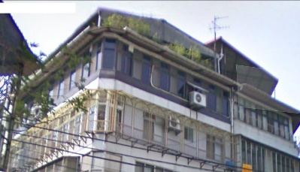 | 一、清查數量：____處。  二、拆除數量：_____處。 | □拆除整理計畫  □僅美化或修繕  □不處理
違規  鐵窗 | 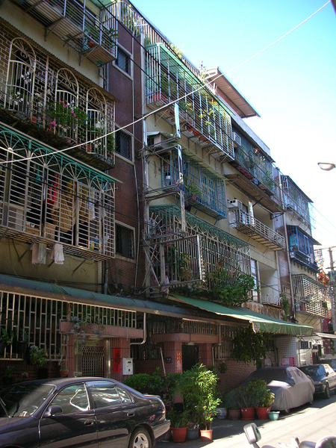 | 一、無突出外牆面之鐵窗  數量：_____處。  二、突出外牆面之鐵窗數  量：____處，且已同  意拆除數量：___處。 | □拆除整理計畫  □僅美化或修繕  □不處理  □防墜設施
陽台  (露臺)  外推 | 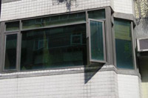 | 一、清查數量：_____處。  二、拆除數量：_____處。 | □有拆除整理計畫  □僅美化或修繕  □不處理  □防墜設施
1樓  外推 | 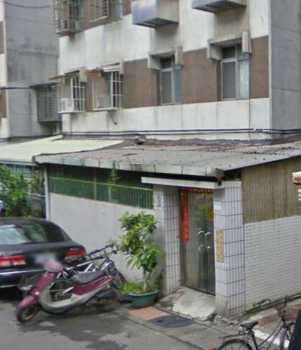 | 一、清查數量：_____處。  二、拆除數量：_____處。 | □有拆除整理計畫  □僅美化或修繕  □不處理
老舊  招牌 | 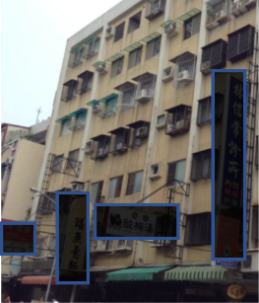 | 一、清查數量：_____處。  二、拆除數量：_____處。 | □有拆除整理計畫  □僅美化或修繕  □不處理
法定  空地  (開放  空間)  違建 | 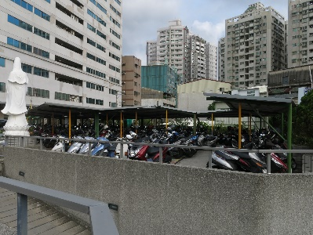 | 一、清查數量：_____處。  二、拆除數量：_____處。 | □有拆除整理計畫  □僅美化或修繕  □不處理
其他(與原始竣工圖未符) |  | 一、清查數量：_____處  二、拆除數量：_____處 | □有拆除整理計畫  □僅美化或修繕  □不處理

二、所有權人拆除意願調查分析
表叁之二 違建及違規物拆除意願分析表
門牌 | 頂樓加蓋 |  |  | 違規鐵窗（無突出外牆面／突出外牆面） |  |  | 陽台/1樓外推 |  |  | 老舊招牌 |  |  | 冷氣窗架/雨遮
門牌 | 配合拆除 | 美化或修繕 | 不處理 | 配合拆除 | 美化或修繕 | 不處理 | 配合拆除 | 美化或修繕 | 不處理 | 配合拆除 | 美化或修繕 | 不處理 | 配合拆除 | 美化或修繕 | 不處理
○號○樓
○號○樓
○號○樓
○號○樓
○號○樓
○號○樓
○號○樓
○號○樓
備註：欄位請依個案狀況調整增修。
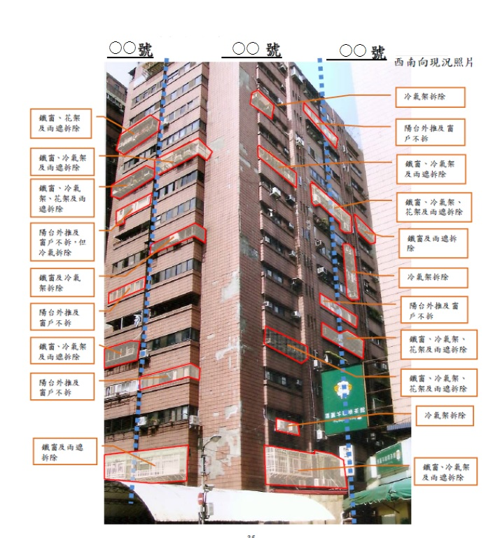
圖3-1 違建及違規物拆除意願結果分析圖

肆、課題與對策
請以文字詳細說明預計藉由補助計畫，對於漏水/違建建物/磁磚掉落/管線凌亂/外觀凌亂/動線不便…等現況，如何在社區內召會討論並進行改善及達成何具體改善目標。

伍、申請補助項目
表伍之一 總工程施工項目表
補助項目 | 施工項目 | 是否申請補助
一、老舊建築物立面及屋頂突出物修繕工程。
二、老舊招牌、違規物或違建及突出外牆面之鐵窗拆除。
三、空調、外部管線整理美化。
四、建築基地景觀綠美化。
五、屋頂防水及綠美化。
六、增設或改善無障礙設施。
七、依公寓大廈管理條例規定設置之防墜設施。
八、其他因配合整體整建或維護工程之完整性，經審查同意之必要或特殊工程項目。
九、增設昇降設備。
十、提高建築物耐震能力。

陸、整建或維護計畫及其設計圖說
一、依都市更新事業計畫內容，詳細說明整體設計構想理念、所使用材質等，並檢附設計示意圖、建築施工圖說、修繕立面圖等設計圖(含規範尺寸、色彩、敘明施作數量、施作方式與材料、明確標示施作位置)。
二、文字詳細說明違規物及違建拆除整理計畫、外牆顏色、工程工法與材料選擇，及所有權人意願決議事項。

柒、財務計畫概述
說明本案於實施都市更新事業期間所需費用之籌措方式（如：所有權人提撥自有資金、社區公共基金支應、申請政府補助款、向金融機構申請融資…等）。

捌、預定作業時程
請以文字並輔以進度表敘明各階段作業預計實施進度。
表捌之一 實施進度表
進 度 | ○○年 |  |  |  |  |  |  |  |  | ○○年
進 度 | 四  月 | 五  月 | 六  月 | 七  月 | 八  月 | 九  月 | 十月 | 十一月 | 十二月 | 一月 | 二  月 | 三  月 | 四  月 | 五  月 | 六  月 | 七  月
提案單位提案申請
直轄市、縣（市）政府辦理初審
辦理複審與補助計畫核定
都市更新事業計畫核定
整建維護實施工程開工(含發包)
整建維護實施工程完工
備註：欄位請配合實務工作項目填列並依個案狀況調整增修。

玖、經費需求與申請補助經費
- 總經費（詳細敘明項目及額度並列入總經費估算表）
本案實施工程費預估總經費為新臺幣○○○○元，內容詳經費估算表。
本案合法建築物總樓地板面積○○○○m2，地面層以上樓地板面積○○○○m2，依112年至115年中央都市更新基金補助辦理自行實施更新作業須知附表三、附表四計算，本案申請補助經費新臺幣○○○○元，占總經費比率：○○％，補助費用分項說明如下，計算詳細內容如附錄三。

（一）一般整建維護工程補助經費（取金額低者為補助額度）：
1.算式一（以使用執照地面層以上樓地板面積計算）：
申請補助樓地板面積（㎡）*補助經費上限（1,500元/㎡）*【1-補助經費調降比率（%）】
2.算式二（以補助項目工程經費計算）：
補助項目一至八工程經費總合（元）*補助比率（50%）*【1-補助經費調降比率（%）】
（二）增設昇降設備補助經費：本補助項目工程經費（元）*補助比率（45%）
（三）提高建築物耐震能力補助經費（取金額低者為補助額度，直轄市、縣（市）政府應按地方財力編列分擔款）：
1.算式一（以施作部分樓地板面積計算）：
施作部分樓地板面積（㎡）*補助經費上限（○○元/㎡）
2.算式二（以補助項目工程經費計算）：本補助項目工程經費（元）*補助比率（55%）
表玖之一 總工程項目及總經費估算表
 | 補助項目 | 施工項目 | 單位 | 數量 | 單價 | 複價 | 補助項目比率 | 總經費比率
補  助  項  目 | 一、老舊建築物立面及屋頂突出物修繕工程 |  |  |  | 元 | 元 | % | %
補  助  項  目 | 二、老舊招牌、違規物或違建及突出外牆面之鐵窗拆除 |  |  |  | 元 | 元 | % | %
補  助  項  目 | 三、空調、外部管線整理美化 |  |  |  | 元 | 元 | % | %
補  助  項  目 | 四、建築基地景觀綠美化 |  |  |  | 元 | 元 | % | %
補  助  項  目 | 五、屋頂防水及綠美化 |  |  |  | 元 | 元 | % | %
補  助  項  目 | 六、增設或改善無障礙設施 |  |  |  | 元 | 元 | % | %
補  助  項  目 | 七、依公寓大廈管理條例規定  設置之防墜設施 |  |  |  | 元 | 元 | % | %
補  助  項  目 | 八、其他因配合整體整建或維  護工程之完整性，經審查  同意之必要或特殊工程項  目 |  |  |  | 元 | 元 | % | %
補  助  項  目 | 九、增設昇降設備 |  |  |  | 元 | 元 | % | %
補  助  項  目 | 十、提高建築物耐震能力 |  |  |  | 元 | 元 | － | %
非  補  助  項  目 | 一、 |  |  |  | 元 | 元 |  | %
非  補  助  項  目 | 二、 |  |  |  | 元 | 元 |  | %
非  補  助  項  目 | 三、 |  |  |  | 元 | 元 |  | %
非  補  助  項  目 | 四、 |  |  |  | 元 | 元 |  | %
非  補  助  項  目 | 五、 |  |  |  | 元 | 元 |  | %
合計 |  |  |  |  |  | 元 |  | 100%

- 費用分擔原則
中央政府補助○○％共新臺幣○○○元、地方政府分擔○○％共新臺幣○○○元、提案單位負擔○○％共○○○元。
（一）直轄市、縣（市）政府應依112年至115年中央都市更新基金補助辦理自行實施更新作業須知規定，依執行進度分三期向執行機關申請補助經費撥款：
表玖之二 直轄市、縣（市）政府向執行機關申請補助款明細表
 |  | 中央政府補助 | 地方政府分擔 | 合計
第一期  （簽約） | 一般整維修繕 | 元 | 元 | 元
第一期  （簽約） | 提高建築物耐震能力 | 元 | 元 | 元
第一期  （簽約） | 增設昇降設備 | 元 | 元 | 元
第二期  （實施工程進度達百分之五十） | 一般整維修繕 | 元 | 元 | 元
第二期  （實施工程進度達百分之五十） | 提高建築物耐震能力 | 元 | 元 | 元
第二期  （實施工程進度達百分之五十） | 增設昇降設備 | 元 | 元 | 元
第三期  （完工驗收） | 一般整維修繕 | 元 | 元 | 元
第三期  （完工驗收） | 提高建築物耐震能力 | 元 | 元 | 元
第三期  （完工驗收） | 增設昇降設備 | 元 | 元 | 元
合計 |  | 元 | 元 | 元

（二）提案單位應依與受託專業團隊簽訂之契約內容，依執行進度分數期向直轄市、縣（市）政府申請補助經費撥款：

表玖之三 提案單位向直轄市、縣（市）政府申請補助款及總經費分擔明細表
來源  分期 |  | 中央政府  補助 | 地方政府  分擔 | 提案單位  負擔 | 合計
第一期  （○○○） | 整建維護  實施工程 | 元 | 元 | 元 | 元
 | 整建維護  實施工程 | 元 | 元 | 元 | 元
 | 整建維護  實施工程 | 元 | 元 | 元 | 元
 | 整建維護  實施工程 | 元 | 元 | 元 | 元
 | 整建維護  實施工程 | 元 | 元 | 元 | 元
合計 |  | 元 | 元 | 元 | 元

拾、後續管理維護計畫
一、以文字敘明後續如何進行建築物及基地環境之管理維護作業（如外牆清洗、外牆安全診斷檢查）、籌措管理維護費用及管理人力，使更新後之建築物及基地環境能持續維持良好品質。
二、以文字敘明住戶管理規約（草案），內容應詳載本案更新後續管理維護構想，俾利管理委員會及住戶依規約內容行使權利履行義務。

附錄一 提案單位身分證明文件

附錄二 建築物使用執照影本

附錄三 地面層以上總樓地板面積及補助經費計算表

附錄四 各樓層平面配置圖及竣工平面圖

附錄五 建築物地籍套繪圖

附錄六 直轄市、縣（市）政府初審會議紀錄

附錄七 都市更新會會員大會、區分所有權人會議紀錄或所有權人同意書

附錄八 土地及合法建物所有權人清冊

附錄九 都市更新事業計畫公開展覽函

